§4.2 Моделирование
и формализация. Графы.
класс__9 __
ф_____________________________
и_____________________________

- На рисунке — схема дорог, связывающих города А, В, С, D, Е, F, G. По каждой из дорог можно двигаться только в одном направлении, указанном стрелкой. Сколько существует различных путей из города А в город G?

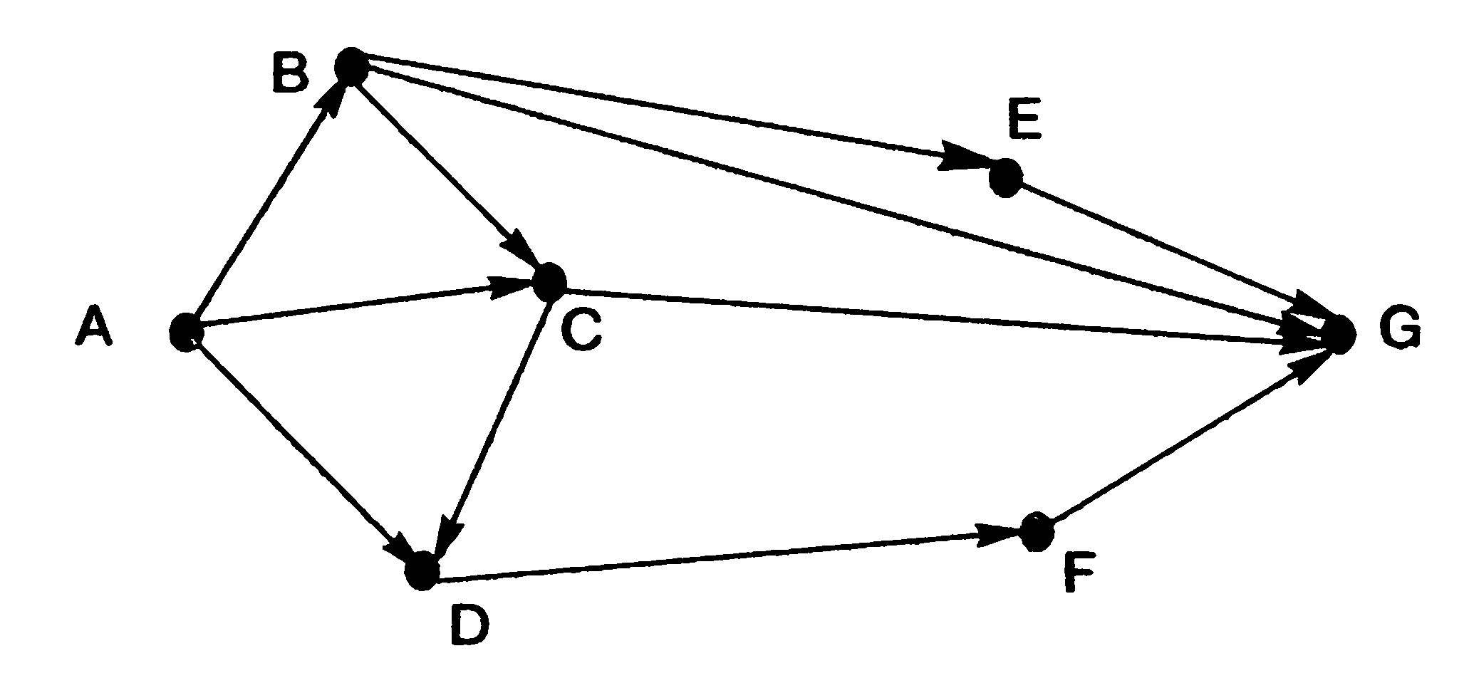

- Шесть торговых точек А, Б, В, Г, Д, Е соединены дорогами с односторонним движением (направление движения указано стрелками, протяжённость дорог в км — числами).
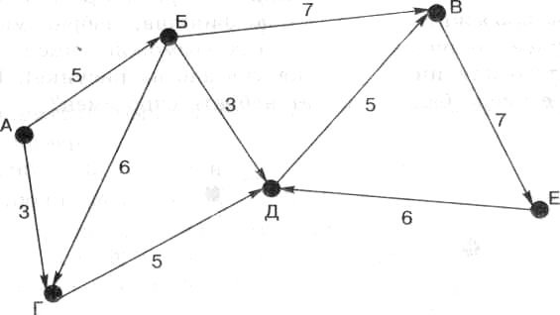

Необходимо перевезти груз из точки А в точку Е.
Сколько существует различных вариантов маршрута? _____________
Какой маршрут самый короткий? _____________________________
Какой маршрут следует выбрать, чтобы по пути посетить все торговые точки? __________________________________________________

- На схеме нарисованы дороги между населёнными пунктами
А, В, С, D, Е и указаны их протяжённости. Определите, какие два населённых пункта наиболее удалены друг от друга (при условии, что передвигаться можно только по указанным на схеме дорогам). В ответе укажите кратчайшее расстояние между этими населёнными пунктами.
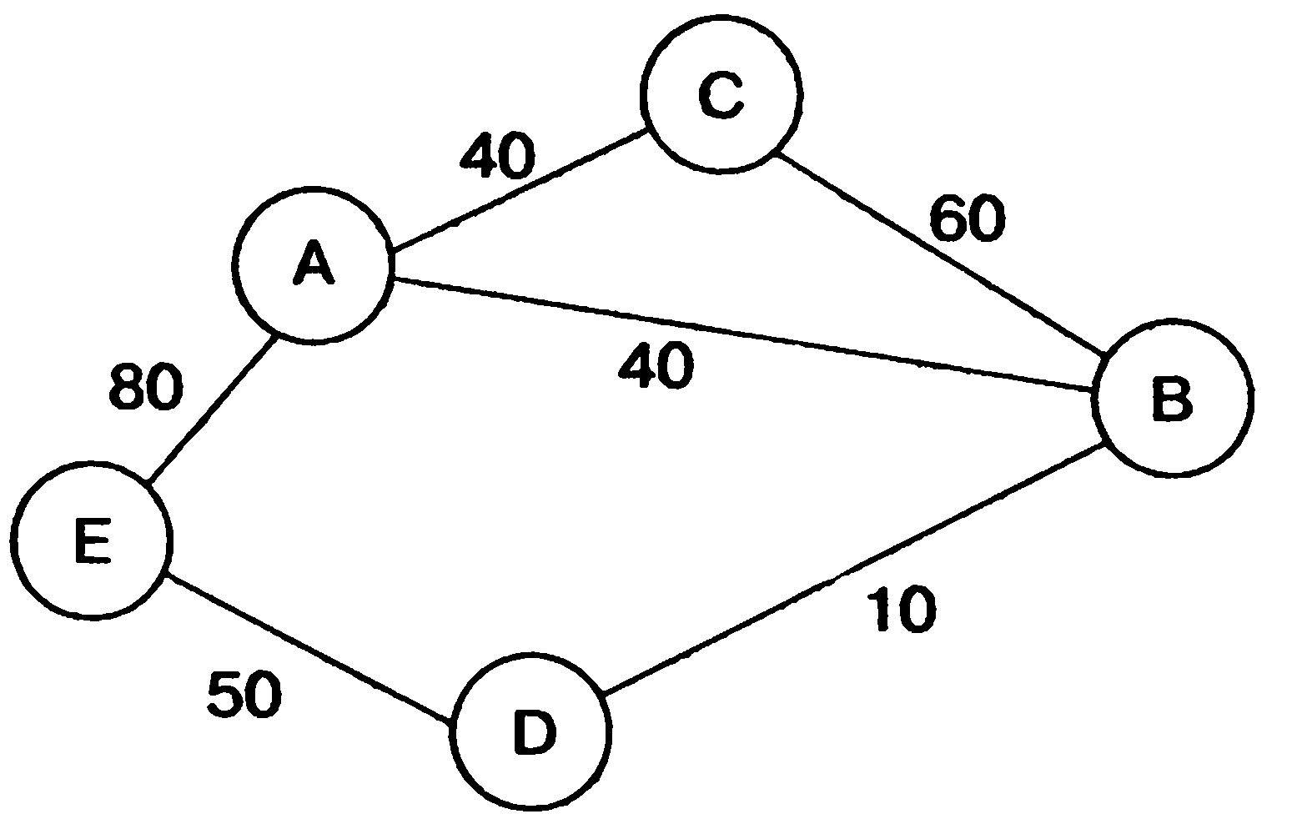
- В таблице приведена стоимость перевозок между соседними железнодорожными станциями. Постройте схему, соответствующую таблице:
 | А | Б | В | Г | Д
А | х | 5 |  | 10
Б | 5 | х | 15 |  | 30
В |  | 15 | х | 20
Г | 10 |  | 20 | х | 40
Д |  | 30 |  | 40 | х

- Между населёнными пунктами А, Б, В, Г, Д построены дороги, протяженность которых приведена в таблице.
 | А | Б | В | Г | Д
А | х | 5 | 15 |  | 15
Б | 5 | х | 5
В | 15 | 5 | х | 20 | 5
Г |  |  | 20 | х | 5
Д | 15 |  | 5 | 5 | х

Определите кратчайший путь между пунктами А и Г (при условии, что перемещаться можно только по построенным дорогам).
Путь: _________________ Расстояние: _____________________

- Перевозки между населёнными пунктами А, B, C, D, E осуществляют три компании, представившие стоимость своих услуг в табличной форме. Какая компания обеспечивает минимальную стоимость проезда из А в В?
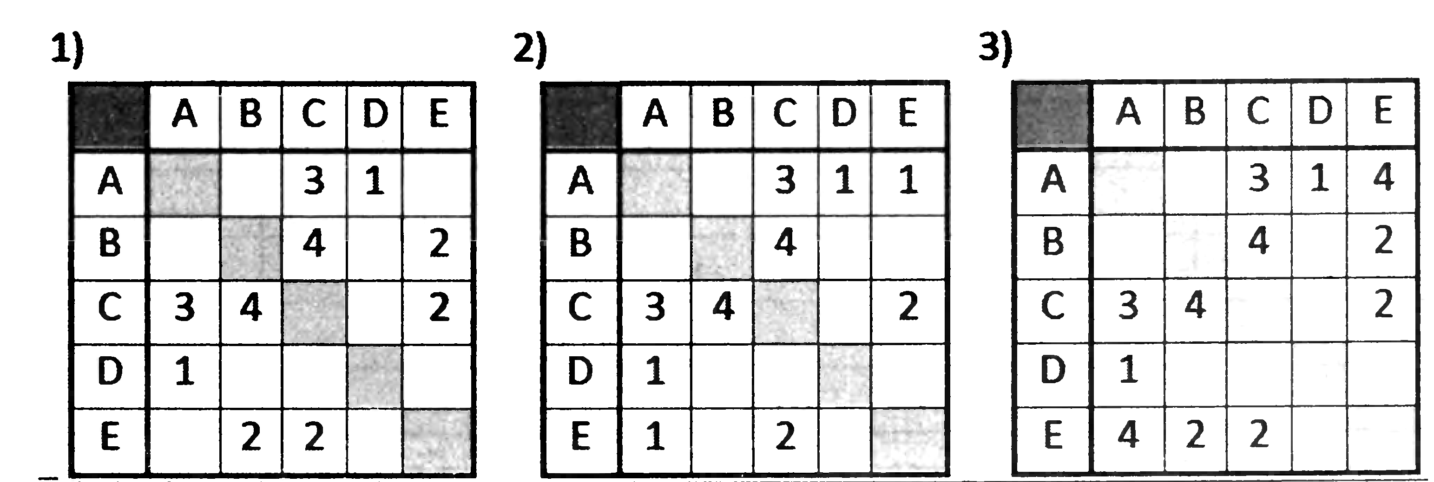

- Сколько трёхзначных чисел можно записать с помощью цифр
0, 9, 8 и 7 при условии, что в записи числа не должно быть одинаковых цифр?

- У исполнителя Вычислитель есть 2 команды, которым присвоены номера:
1 — прибавить 4,
2 — вычесть 3.
Сколько разных чисел будет получено, если исполнитель выполнит все возможные программы, состоящие из четырёх команд?

- У исполнителя Вычислитель есть две команды, которым присвоены номера:
- — прибавь 2,
- — умножь на 3.
Первая из них увеличивает текущее число на 2, вторая умножает его на 3. Например, программа 112 преобразует исходное число 1 в число 15: 1+2=3, 3+2=5, 5x3=15.
Сколько существует разных программ, позволяющих преобразовать число 1 в число 19? (Для решения задачи постройте и проанализируйте граф в виде дерева)

- Для составления цепочек используются бусины, помеченные буквами A, B, C, D, E. На первом месте в цепочке стоит одна из бусин A, C, D. На втором – любая согласная, если первая буква гласная, и любая гласная, если первая буква согласная. На третьем месте – одна из бусин C, D, E, не стоящая в цепочке на первом или втором месте. Сколько цепочек можно создать по этому правилу? (Для решения задачи постройте и проанализируйте граф в виде дерева)

